Как подать заявление на регистрацию брака

в Отдел ЗАГС Администрации Глазовского района

через Единый портал государственных услуг

1.Зайдите в личный кабинет, введя логин и пароль

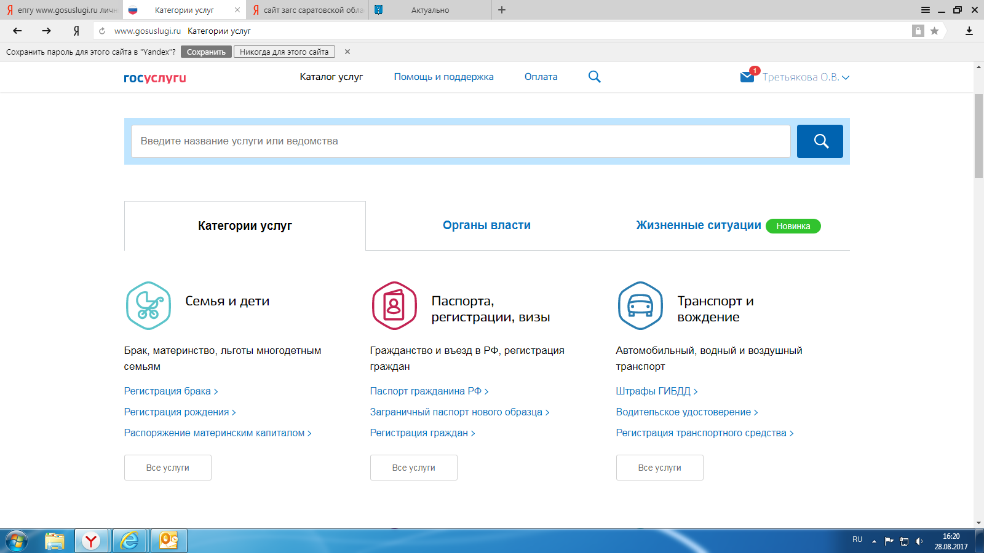

2. В категории «Семья и дети» выберите услугу: Регистрация брака

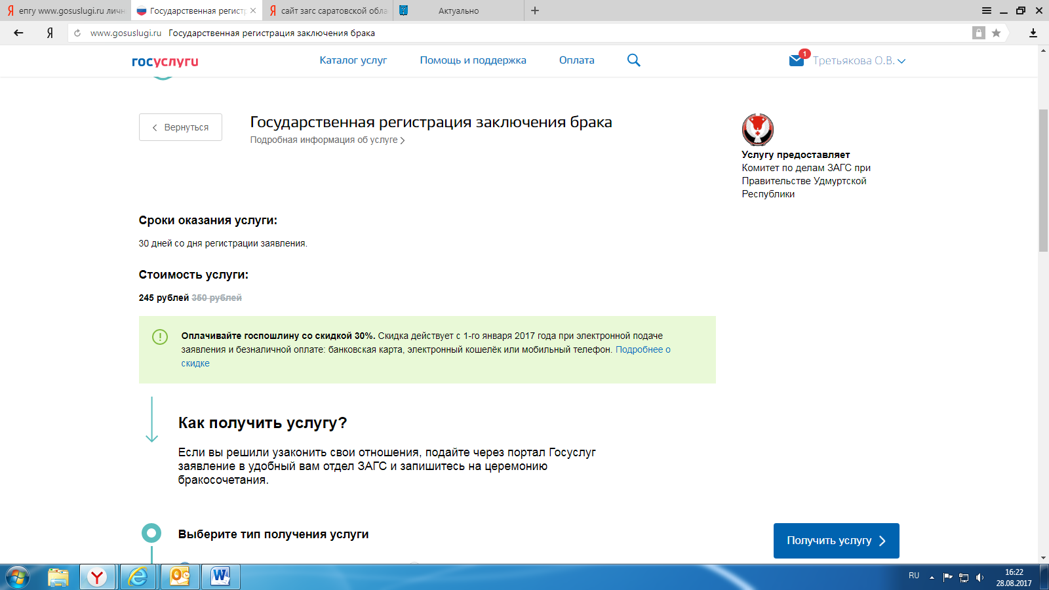

3. Нажмите «Получить услугу»

4. Заполните данные жениха или невесты (инициатора заявки)

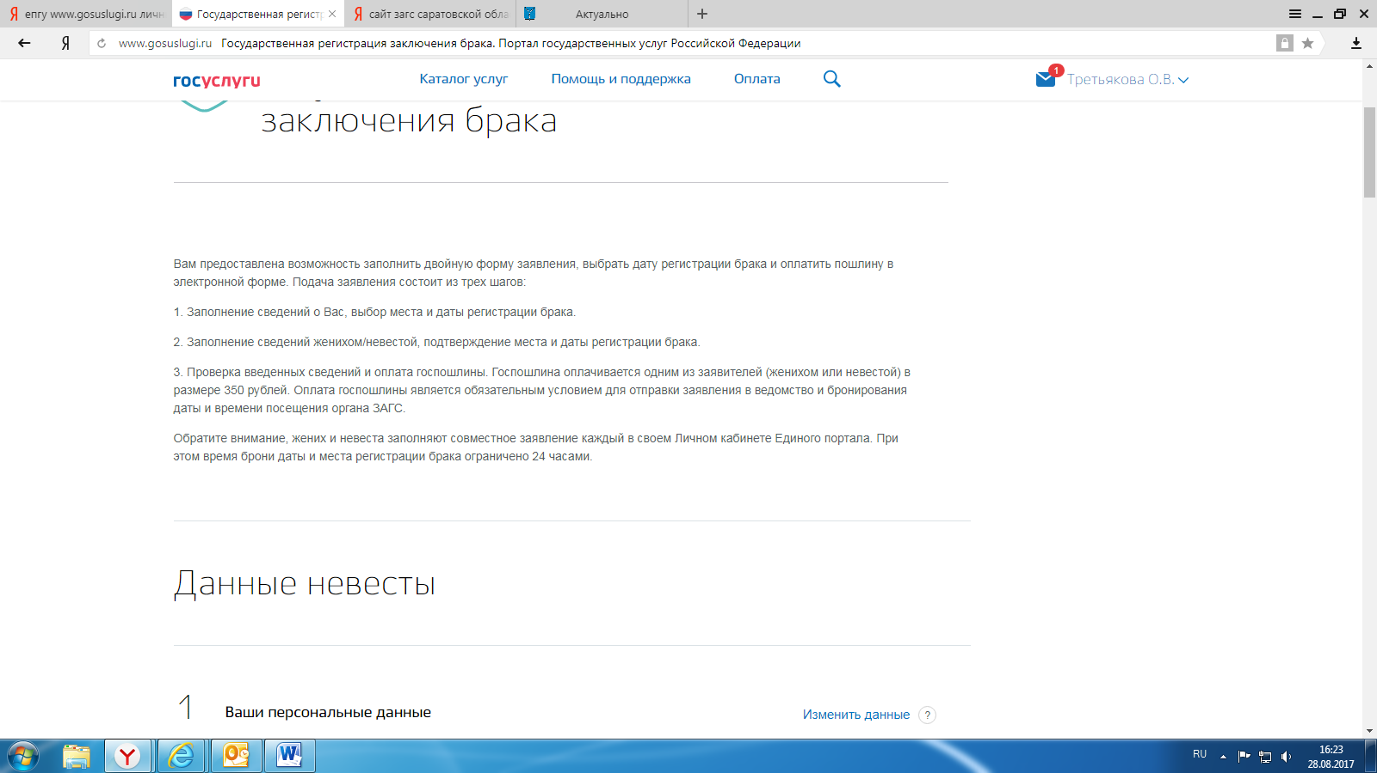

5. Направьте приглашение будущему супругу

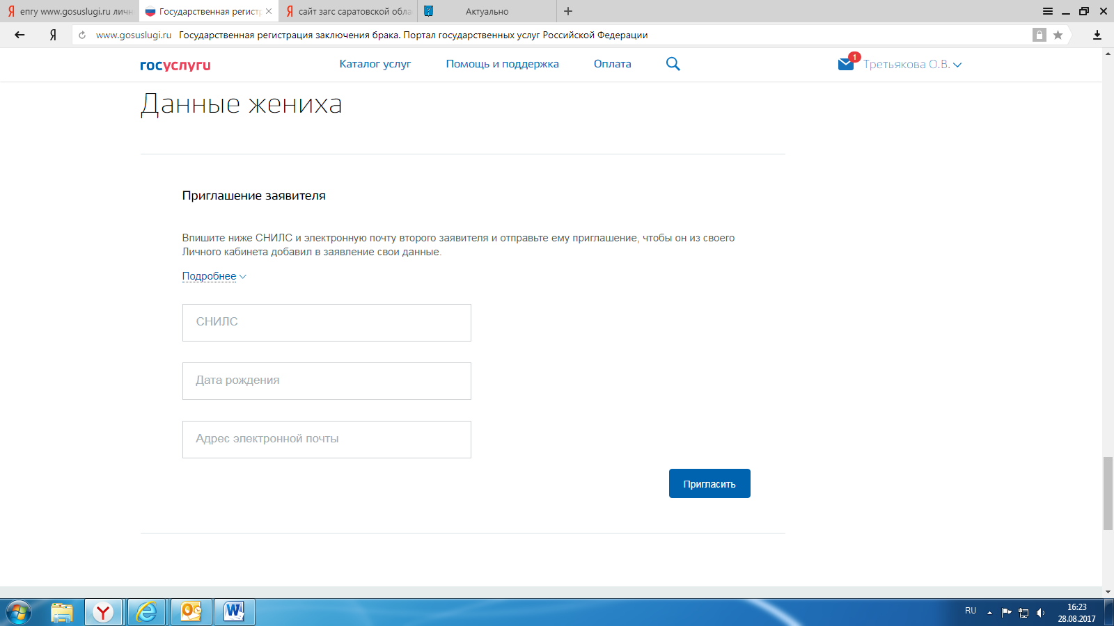

6. На электронный адрес будущего супруга придет приглашение, которое необходимо заполнить

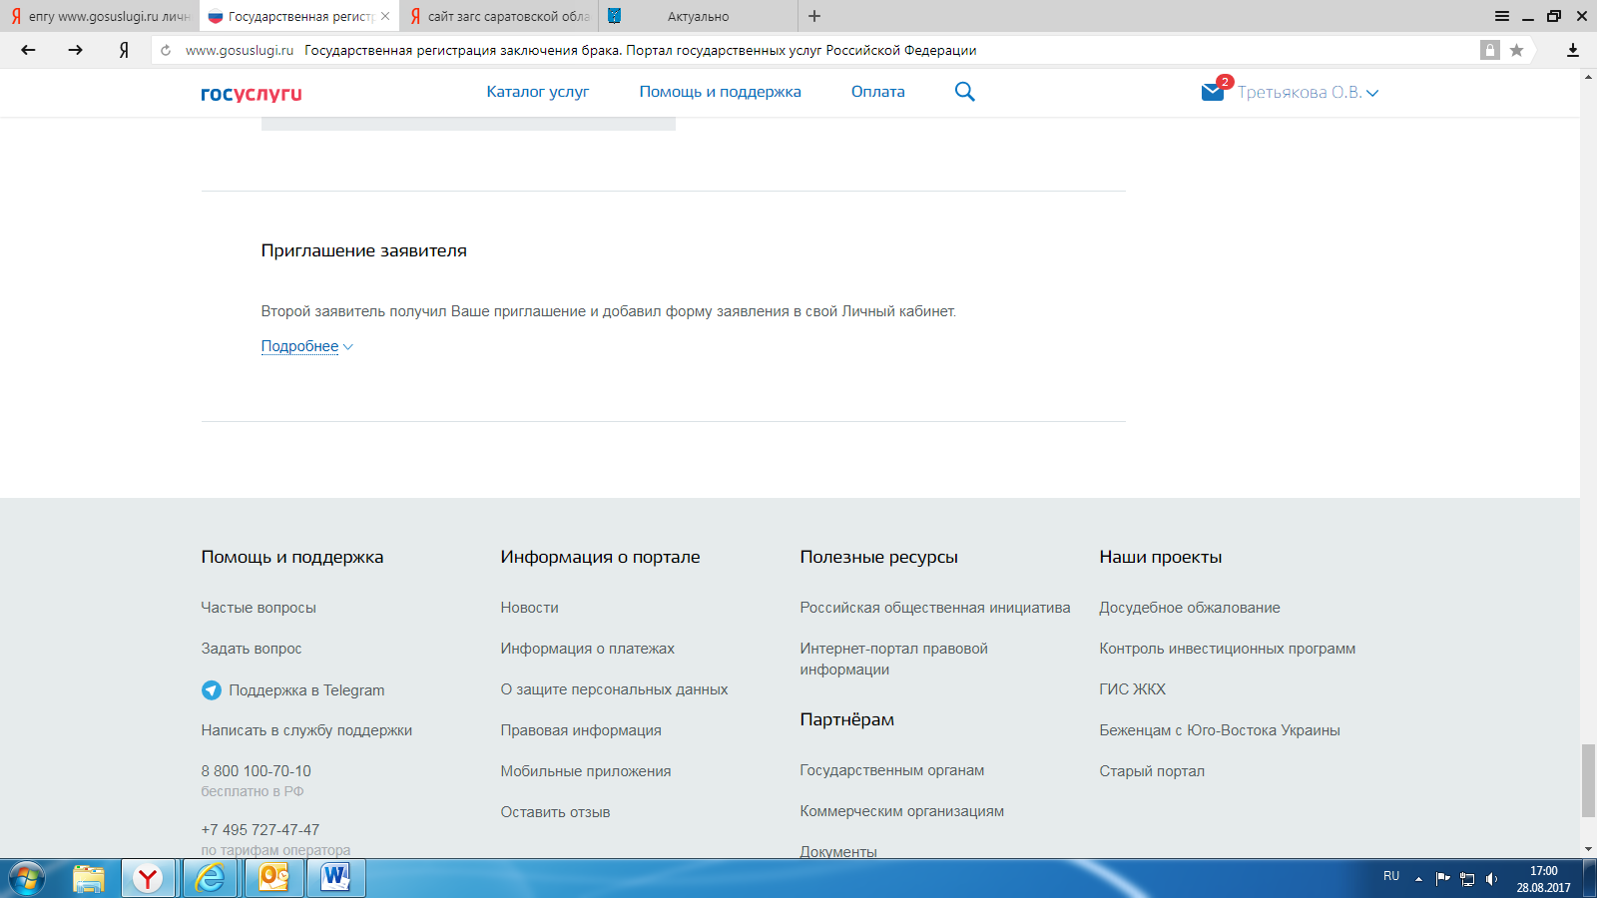

7. Выберите орган ЗАГС для регистрации брака

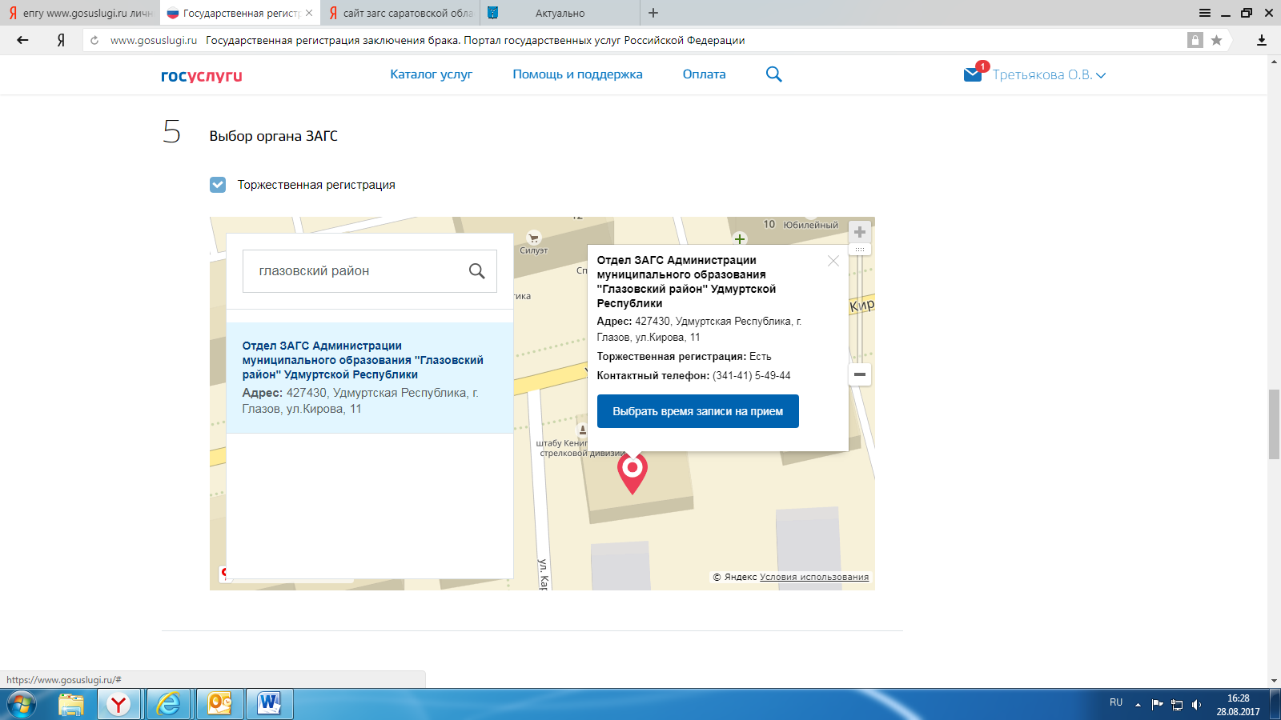

8. Выберите дату и время регистрации брака

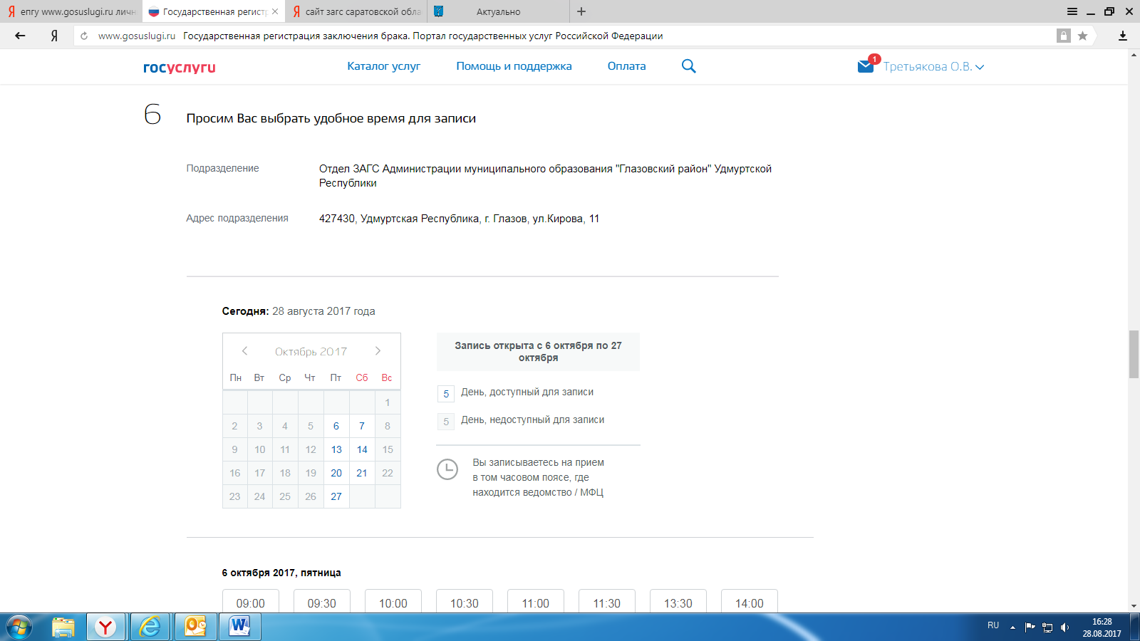

9. Подтвердите выбранную дату и время регистрации брака

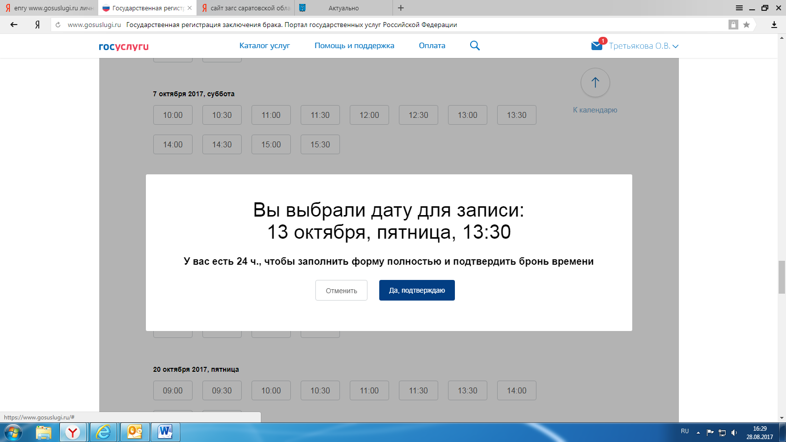

10. Оплатите госпошлину в течение указанного времени

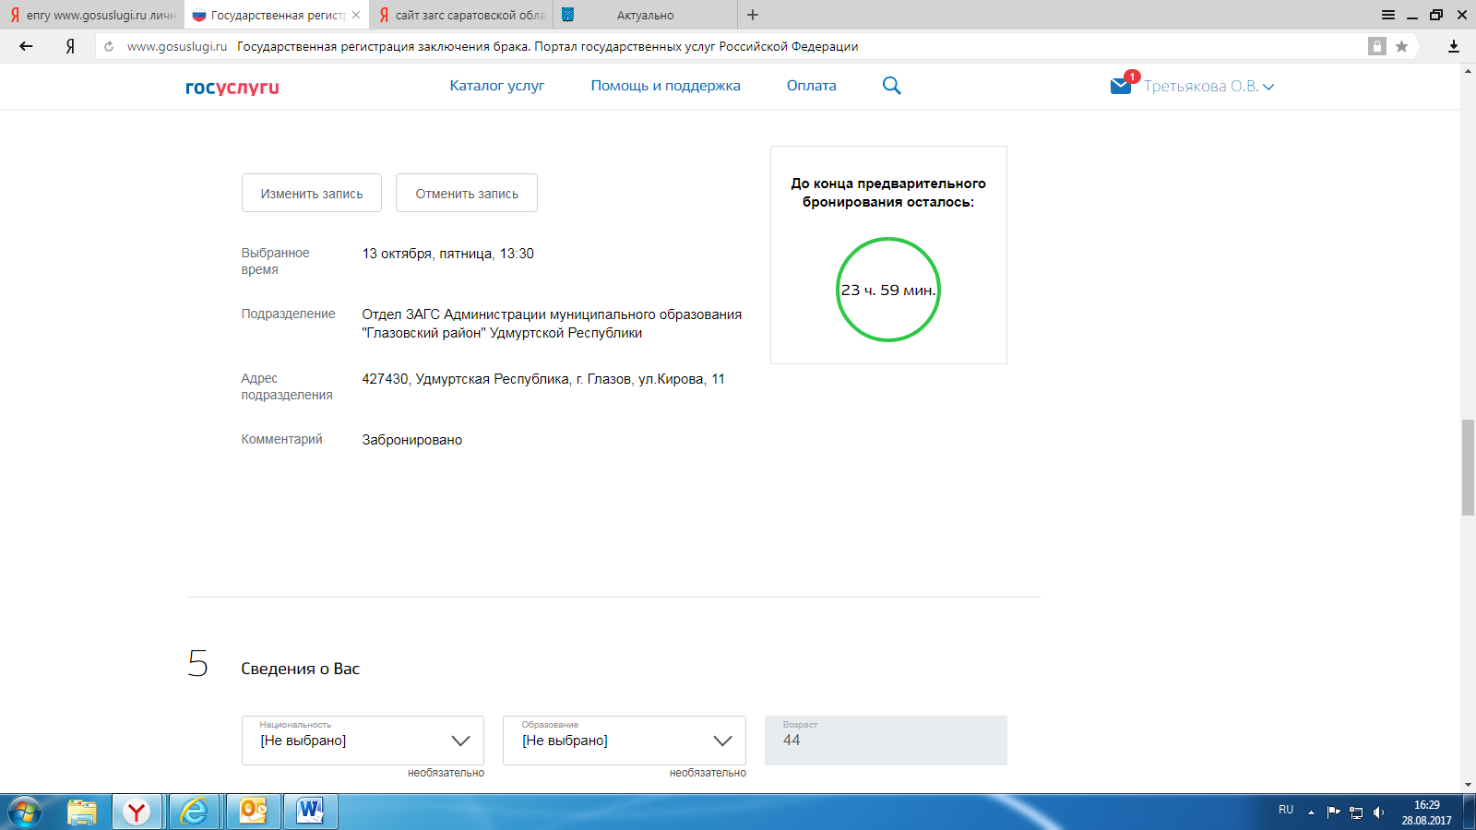

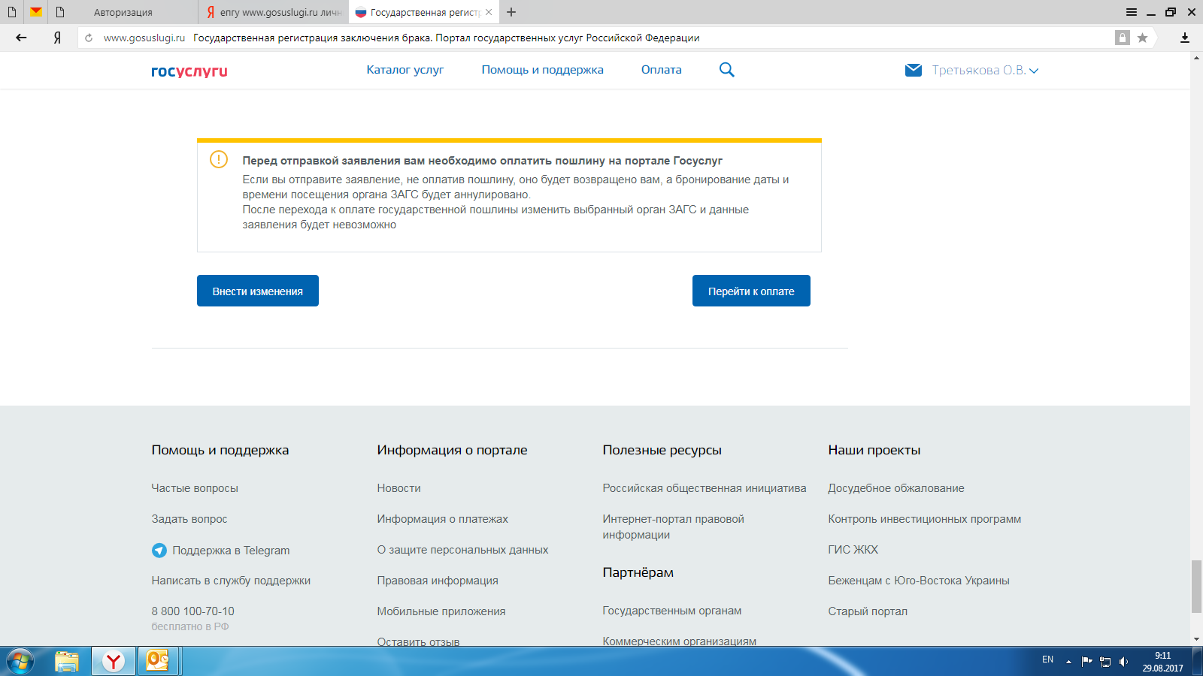

11. Оплачивая госпошлину черег портал получите скидку 30%

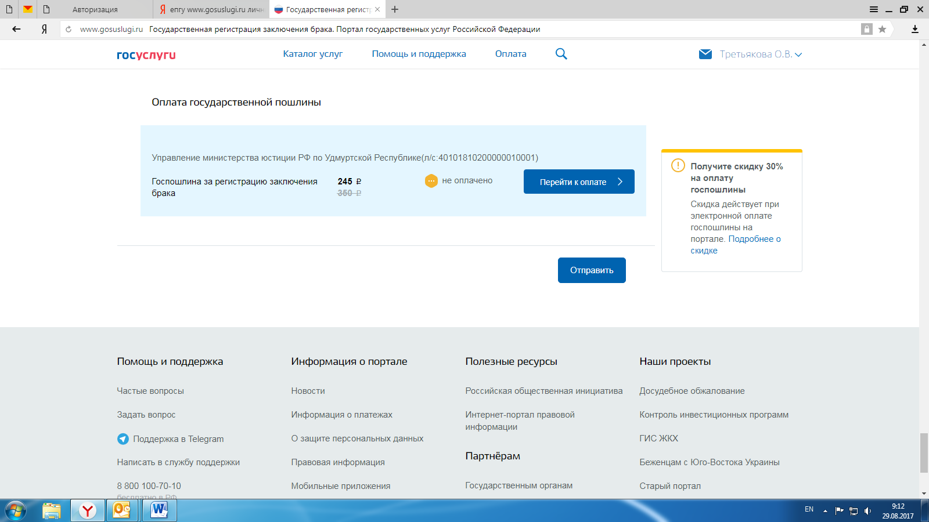

12. После оплаты госпошлины вернитесь на страницу заявления, чтобы отправить его в орган ЗАГС

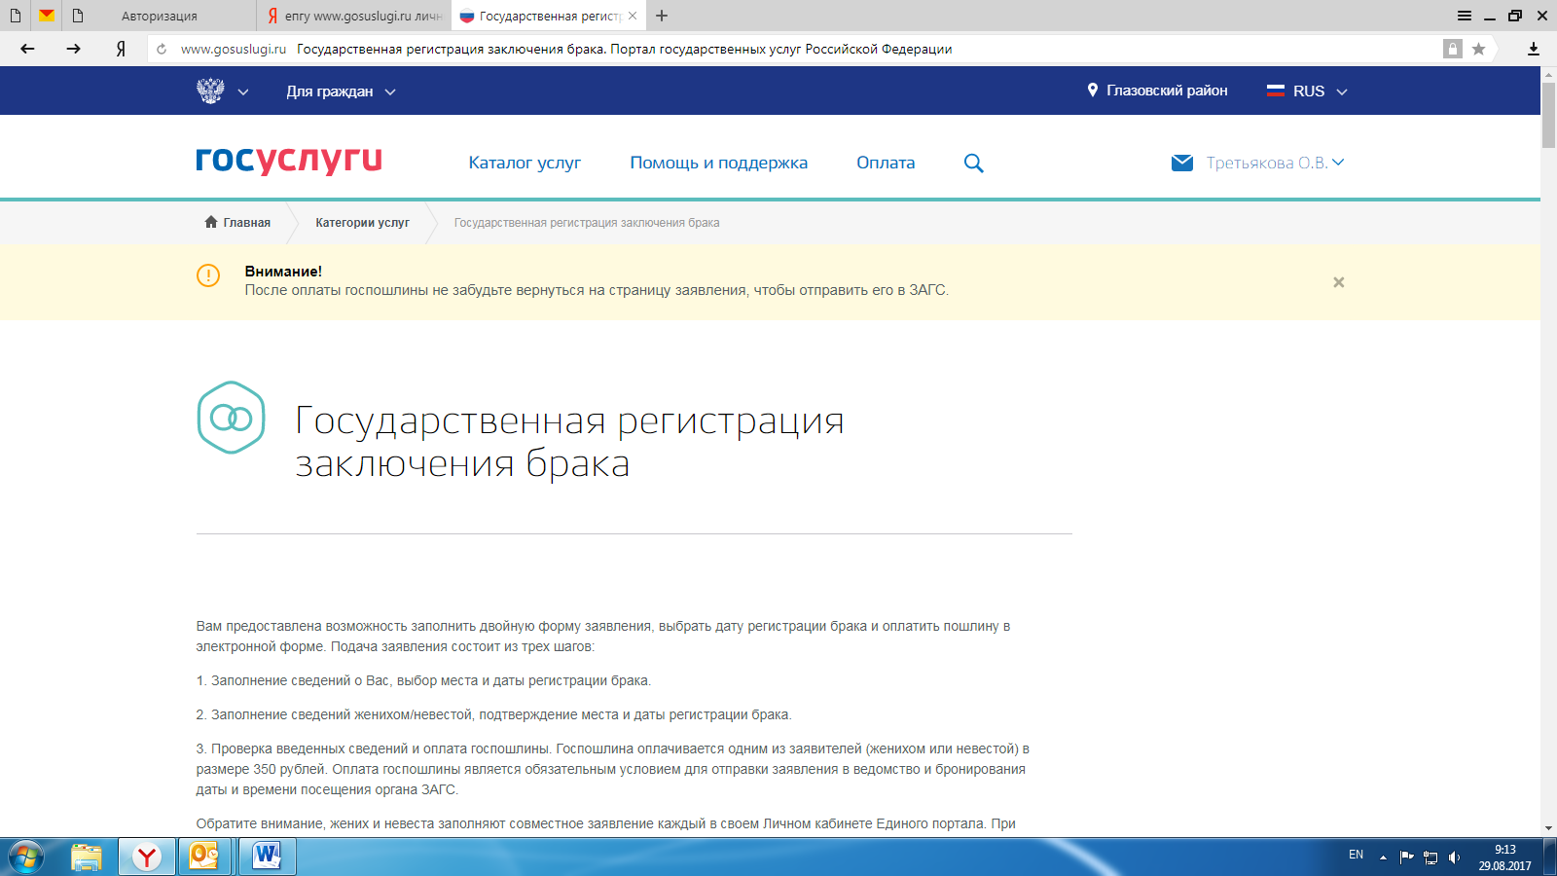

11. Ждем вас на регистрацию брака в Отделе ЗАГС Администрации Глазовского района